x |  | 2 |  | 4
y’ | + | 0 | - | 0 | +
y |  | -4  max |  | -5  min
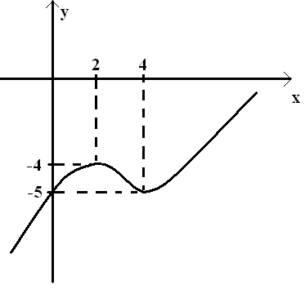
x |  | -4,5 |  | -2 |  | 0,5 |  | 2
y’ | + | 0 | - |  | - | 0 | + |  | +
y’’ | - | - | + |  | + | - | - |  | -
y |  | 45/13  max |  | т.разрыва |  | 1  min |  | ветр.  ас.
